

**BÁO CÁO DỰ ÁN JAVA6**

**QUẢN LÝ CỬA HÀNG SÁCH EBOOK**

|  |  |
| --- | --- |
|  |  |
|  |  |
|  |  |

|  |  |  |
| --- | --- | --- |
| **MSSV** | **Họ và tên** | **Vai trò** |
| **PS25821** | **Phan Đăng Long** | **Nhóm trưởng** |
| **PS25814** | **Nguyễn Hoàng Anh** | **Thành viên** |
| **PS25429** | **PHẠM THỊ QUỲNH NHƯ** | **Thành viên** |
| **PS22742** | **NGUYỄN HỒNG HÀO** | **Thành viên** |
| **PS37751** | **VÕ NGỌC HOÀNG HƯNG** | **Thành viên** |
| **PS35851** | **TRỊNH TIẾNG ĐẠT** | **Thành viên** |

**BAN DỰ ÁN**

MỤC LỤC

**1 Giới thiệu dự án 4**

1.1 Giới thiệu trang web ebook 4

1.2 Yêu cầu của dự án 4

1.3 Lập kế hoạch dự án 4

**2 Phân tích yêu cầu khách hàng 4**

2.1 Sơ đồ Use Case 4

2.2 Đặc tả yêu cầu hệ thống (SRS) 4

2.2.1 Admin 5

2.2.2 Quản lý sách 5

2.2.3 Quản lý Hóa Đơn 5

2.2.4 Thống kê doanh số 5

2.2.5 Quản lý khách hàng 5  
2.2.6 Quản lý tủ sách khách hàng 5

2.2.7 Đăng nhập 5

2.2.8 Thêm xóa sửa………………………………………….…………….5

2.3 Sơ đồ triển khai và yêu cầu hệ thống 5

2.3.1 Sơ đồ triển khai 6

2.3.2 Yêu cầu hệ thống 6

**3 Thiết kế ứng dụng 6**

3.1 Mô hình công nghệ ứng dụng 6

3.2 Thực thể 6

3.2.1 Sơ đồ quan hệ thực thể (ERD) 6

3.2.2 Chi tiết thực thể 7

3.3 Giao diện 8

3.3.1 Sơ đồ tổ chức giao diện 8

3.3.2 Giao diện cửa sổ chính 8

3.3.3 Giao diện chức năng 9

3.3.4 Các giao diện hỗ trợ khác 11

**4 Thực hiện dự án 13**

4.1 Tạo giao diện 13

4.1.1 Cửa sổ quản lý Bán Hàng 13

4.1.2 Cửa sổ quản lý nhân viên 15

4.1.3 Cửa sổ quản lý khách hàng 16

4.1.4 Các sổ quản lý sách 16  
4.1.5 Các sổ doanh số 16

4.2 Tạo CSDL với SQL Server 17

4.2.1 Sơ đồ quan hệ 17

4.2.2 Chi tiết các bảng 17

4.2.3 Thủ tục lưu 18

4.3 Lập trình CSDL 19

4.3.1 Mô hình tổ chức lập trình CSDL 19

4.3.2 JdbcHelper (XJdbc) 19

4.3.3 Entity Class và DAO 20

4.4 Thư viện tiện ích 23

4.5 Lập trình nghiệp vụ 23

4.5.1 Cửa sổ quản lý Bán Sách 13

4.5.2 Cửa sổ quản lý nhân viên 15

4.5.3 Cửa sổ quản lý khách hàng 16

4.5.4 Các sổ quản lý sách 16  
4.5.6 Các sổ doanh số 16

**5 Kiểm thử phần mềm và sửa lỗi 26**

5.1 Test Form DangNhap 26  
5.2 Test Form Admin 26

5.3 Test Form quản lý khách hàng 26

5.4 Test Form sửa mật khẩu 26

5.5 Test Form hàng hóa 26

5.6 Test Form doanh thu 26  
5.7 In thử HoaDon 26

**6 KẾT LUẬN 27**

6.1 Khó khăn 27

6.2 Thuận lợi 27

# Giới thiệu dự án

## Giới thiệu WEB bán Ebook

Với nhu cầu nhanh tiện lẹ hiện nay. Sách điện tử là một phương hướng vô cùng hữu ích cho những ai có nhu cầu đọc sách nhưng không cần phải mua một núi sách chất ở phòng cũng không muốn cầm trên tay 1 cuốn sách nặng mỗi khi đọc. Web eBook là một ý tưởng dựa trên tiêu chí giúp người đọc dễ dàng tiếp cận với tri thức đồng thời tiết kiệm thời gian.

## Yêu cầu của dự án

Cửa hàng sách mong muốn xây dựng một phần mềm để giải quyết khó khăn trên.

* **Yêu cầu chức năng nghiệp vụ**

o Quản lý Admin

o Nhân viên khách hàng

o Bán Hàng

o Quản lý sách

o Đọc sách trực tuyến.

o Doanh thu

* **Yêu cầu về bảo mật**

o Tất cả khách hàng phải đăng nhập mới sử dụng được phần mềm

o Admin quản lý tất cả mọi thông tin có thể thêm xóa sửa.

o Khách hàng không được phép xóa dữ liệu và cũng không được xem thông tin về doanh thu, phải mua sách thành công thì mới đọc trực tuyến được.

* **Yêu cầu về môi trường công nghệ**

o Ứng dụng phải được thực với công nghệ Swing và JDBC chạy trên mọi hệ điều hành với môi trường JDK tối thiểu 1.8

o Hệ quản trị CSDL SQL Server 2008 trở lên

## Lập kế hoạch dự án (SỬA)

|  |  |  |  |  |  |
| --- | --- | --- | --- | --- | --- |
| **TT** | **Hạng mục** | **người làm** | **Bắt đầu** | **Kết thúc** | **Kết quả** |
| **1** | **Phân tích yêu cầu khách hàng** | **Cả nhóm** | **01/11/2023 => 05/11/2023** | | **Hoàn thành** |
| **2** | **Vẽ sơ đồ use cases** | **Cả nhóm** | **05/11/2023 => 10/11/2023** | | **Hoàn thành** |
| 2.1 | Vẽ sơ đồ use cases tổng | Long | **05/11/2023** | **06/11/2023** | Hoàn thành |
| 2.2 | Vẽ sơ đồ use cases QL khách hàng | Long | **06/11/2023** | **07/11/2023** | Hoàn thành |
| 2.3 | Vẽ sơ đồ use cases QL admin | Hưng | **05/11/2023** | **06/11/2023** | Hoàn thành |
| 2.4 | Vẽ sơ đồ use cases sách | Như | **07/11/2023** | **08/11/2023** | Hoàn thành |
| 2.5 | Vẽ sơ đồ use cases đơn hàng | Đạt | **05/11/2023** | **06/11/2023** | Hoàn thành |
| **3** | **Thiết kế ứng dụng** | **Cả nhóm** | **11/11/2023 => 15/11/2023** | | 15/11/2023 |
| 3.1 | Sơ đồ Diagram + ERD Thiết kế + Viết Database | Anh | **11/11/2023** | **13/11/2023** | Hoàn thành |
| 3.2 | Mockup Quản lý khách hàng | Hào | **14/11/2023** | **15/11/2023** | Hoàn thành |
| 3.3 | Mockup sách | Như | **12/11/2023** | **13/11/2023** | Hoàn thành |
| 3.4 | Mockup đơn hàng | Long | **11/11/2023** | **15/11/2023** | Hoàn thành |
| 3.5 | Mockup phan quyen | Long | **11/11/2023** | **15/11/2023** | Hoàn thành |
| **4** | **Thực hiện dự án** | **Cả nhóm** | **16/11/2023 => 20/11/2023** | | 20/11/2023 |
| 4.1 | Tạo giao diện QL khách hàng | Hưng | **16/11/2023** | **19/11/2023** | Hoàn thành |
| 4.2 | Tạo giao bán hàng | Đạt | **18/11/2023** | **20/11/2023** | Hoàn thành |
| 4.3 | Tạo giao diện admin | Long | **16/11/2023** | **16/11/2023** | Hoàn thành |
| 4.4 | Tạo giao diện tủ sách | Anh | **19/11/2023** | **20/11/2023** | Hoàn thành |
| 4.5 | Tạo giao diện tủ sách của khách hàng | Như | **17/11/2023** | **18/11/2023** | Hoàn thành |
| 4.6 | Tạo giao diện doanh thu | Anh | **16/11/2023** | **20/11/2023** | Hoàn thành |
| **5** | **Thực hiện code** | **Cả nhóm** | **21/11/2023 => 25/11/2023** | | 25/11/2023 |
| 5.1 | Code form QL khách hàng | Hào | **21/11/2023** | **23/11/2023** | Hoàn thành |
| 5.2 | Code form bán hàng | Long | **23/11/2023** | **25/11/2023** | Hoàn thành |
| 5.3 | Code form thanh toán | Hưng | **21/11/2023** | **22/11/2023** | Hoàn thành |
| 5.4 | Code form admin | Như | **23/11/2023** | **25/11/2023** | Hoàn thành |
| 5.5 | Code form tủ sách | Long | **21/11/2023** | **23/11/2023** | Hoàn thành |
| 5.6 | Code form tủ sách khách hàng | Anh | **21/11/2023** | **23/11/2023** | Hoàn thành |
| 5.7 | Code form Đăng Nhập | Long | **22/11/2023** | **24/11/2023** | Hoàn thành |
| 5.8 | Code form đọc sách trực tuyến |  |  |  |  |
| **6** | **Tester dự án** | **Cả nhóm** | **26/11/2023 => 30/11/2023** | | 30/11/2023 |
| 6.1 | Text form QL khách hàng | Đạt | **27/11/2023** | **30/11/2023** | Hoàn thành |
| 6.2 | Text form bán hàng | Hào | **26/11/2023** | **28/11/2023** | Hoàn thành |
| 6.3 | Text form thanh toán | Như | **29/11/2023** | **30/11/2023** | Hoàn thành |
| 6.4 | Text form admin | Anh | **28/11/2023** | **30/11/2023** | Hoàn thành |
| 6.5 | Text form tủ sách | Hào | **26/11/2023** | **28/11/2023** | Hoàn thành |
|  | Text form doanh thu | Hưng | **27/11/2023** | **29/11/2023** | Hoàn thành |
|  | Text form Đăng Nhập | Anh | **29/11/2023** | **30/11/2023** | Hoàn thành |
| **7** | **Viết báo cáo** | **Long** | **04/12/2023=>07/12/2023** | | **Hoàn thành** |

# Phân tích yêu cầu khách hàng

## Sơ đồ Use Case Tổng

### Sơ đồ Use Case admin

### Sơ đồ Use Case khách hàng

### Sơ đồ Use Case sách

### 

## Đặc tả yêu cầu hệ thống (SRS)

### Quản lý khách hàng

* **Mô tả chức năng:**

Chức năng quản lý khách hàng được sử dụng để quản lý thông tin khách hàng. Yêu cầu của chức năng này là liệt kê danh sách kahchs hàng, xem thông tin chi tiết của mỗi khách hàng, thêm mới, cập nhật thông tin hoặc xóa khách hàng đã tồn tại.

* **Dữ liệu liên quan:**

Thông tin của mỗi khách hàng gồm: mã khách hàng(ID), họ và tên, giới tính, Địa Chỉ,số điện thoại, Email.

* **Đối tượng sử dụng:**

Sau khi đăng nhập thì chỉ khách hàng được sử dụng.

### Quản Lý Sách

* **Mô tả chức năng:**
* Chức năng quản Lý sách cho phép thêm xáo sửa sách.
* **Dữ liệu liên quan:**

Thông tin: id sách, giá, Tên, file ảnh, file pdf, tác giả, thể loại, nhà xuất bản.

* **Đối tượng sử dụng:  
  chỉ admin**

### Quàn Lý sách của khách hàng

* **Mô tả chức năng:**

Lưu trử sách khách hàng đã mua.

* **Dữ liệu liên quan:**

Id sách, tên.

* **Đối tượng sử dụng:** Chỉ khách hàng.

### Đọc sách trực tuyến

* **Mô tả chức năng:**

Cho phép khách hàng đọc sách trực tiếp.

* **Dữ liệu liên quan:**

File pdf.

* **Đối tượng sử dụng:**

Khách hàng.

### Đăng nhập

* **Mô tả chức năng:**

Để sử dụng phần mềm thì bắt buột phải đăng nhập

* **Dữ liệu liên quan:**

Thông tin đăng nhập gồm tên đăng nhập và mật khẩu

* **Đối tượng sử dụng:**

Ai cũng sử dụng được chức năng này.

### THỐNG KÊ DOANH THU - QUẢN LÝ TỔNG HỢP

* **Mô tả chức năng:**

Chức năng quản lý thống kê doanh thu được sử dụng để quản lý các số liệu, tiền doanh thu theo thể loại sách, thoe hóa đơn.

* **Dữ liệu liên quan:**

Thể loại, số lượng, tổng thu, ngày lập hóa đơn.

* **Đối tượng sử dụng:**

Admin

### Ẩn hiện mật khẩu

* **Mô tả chức năng:**

Chức này có thể ẩn hoặc hiện mật khẩu

* **Dữ liệu liên quan:**

Nút [Show] dùng để ẩn hiện mật khẩu

* **Đối tượng sử dụng:**

Chức năng này ai cũng sử dụng được

## Sơ đồ triển khai và yêu cầu hệ thống

### Sơ đồ triển khai

- Ứng dụng phần mềm được xây dựng để phục vụ cho nhiều người dùng nhưng cơ sở dữ liệu thì lưu trữ tập trung.

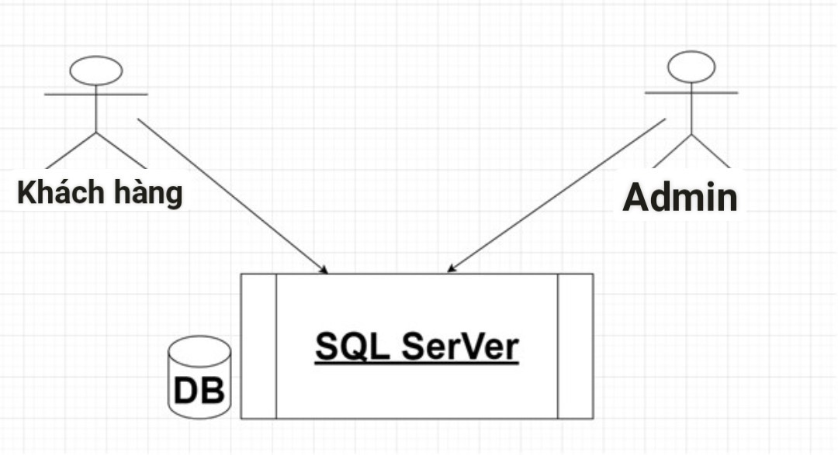

### Yêu cầu hệ thống

- Cần một máy cài SQL Server 2008+. Máy này cần hệ điều hành window xp trở lên.

- Các máy nhân viên phòng đào tạo cài phần mềm edusys. Các máy nhân viên cần JDK 1.8+ với hệ điều hành bất ký.

# Thiết kế ứng dụng

## Mô hình công nghệ ứng dụng

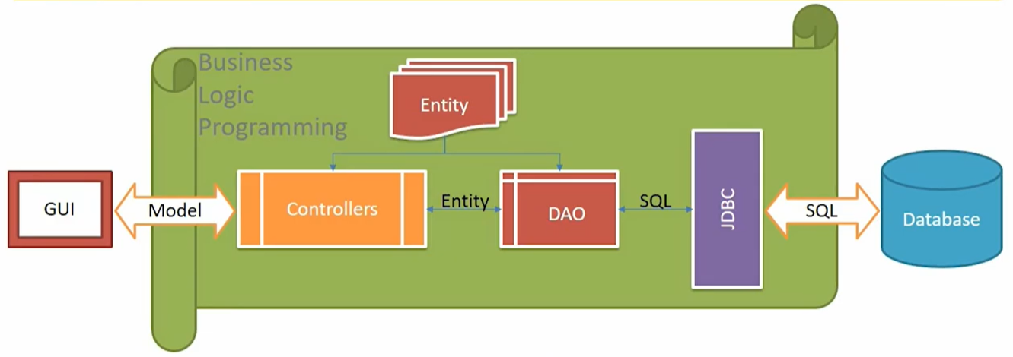

* **GUI**: giao diện người dùng
* **Controller**: Xử lý nghiệp vụ (Business Logic)
* **Entity**, **DAO**: Thực thể và Data Access Object
* **JDBC**: Nền tảng lập trình CSDL trong Java (Java Database Connectivity)

## Thực thể*.*

### Sơ đồ quan hệ thực thể (ERD)

### Sơ đồ database Diagram

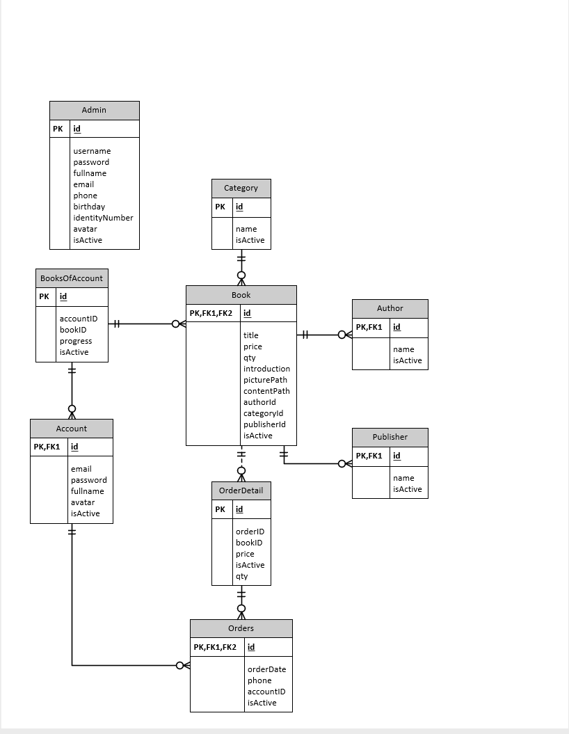

### Chi tiết thực thể

## Giao diện

### Giao diện Đăng nhập

**\* Giao diện:**

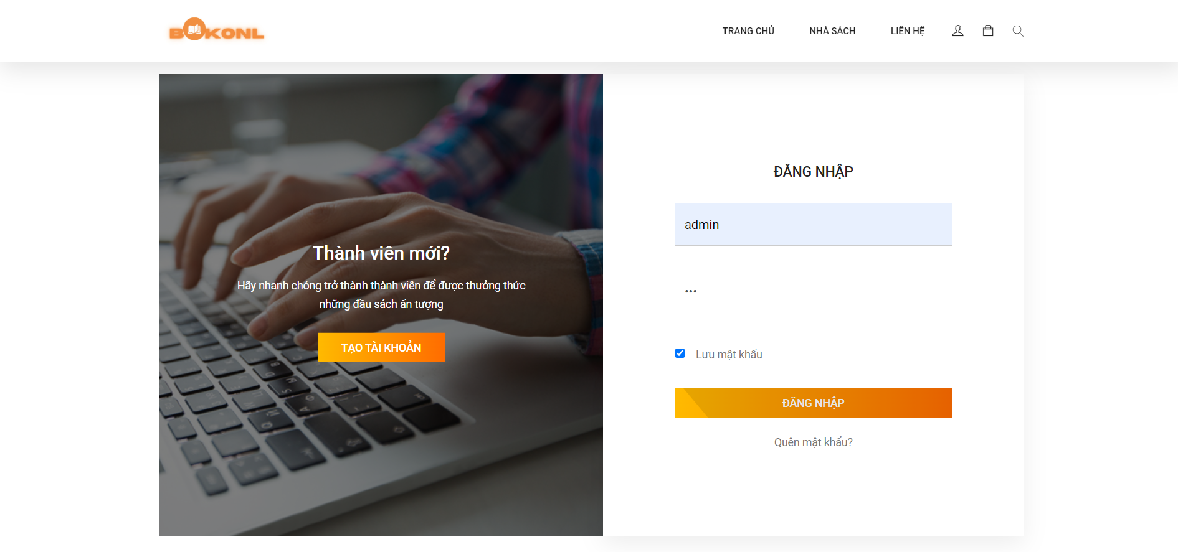

**Mô tả hoạt động đăng nhập**

|  |  |  |  |
| --- | --- | --- | --- |
| **TT** | **Điều khiển** | **Sự kiện** | **Mô tả hoạt động** |
| 1 | Cửa sổ | Initialize | Hiển thị form đăng nhập gồm tên đăng nhập và mật khẩu |
| 2 | [Login] | Click | Validation tài khoản có tồn tại không, nếu có thì đăng nhập vào cửa sổ chính của phần mềm, ngược lại thông báo không tìm thấy tài khoản |
| 3 | [Quên mật khẩu] | Click | Gửi mail tạo lại mật khẩu |
| 4 | [SaVe] | Click | Lưu mật khẩu |

### Giao diện chức năng Quản lý

#### Cửa sổ Quản lý sách

**Giao diện**

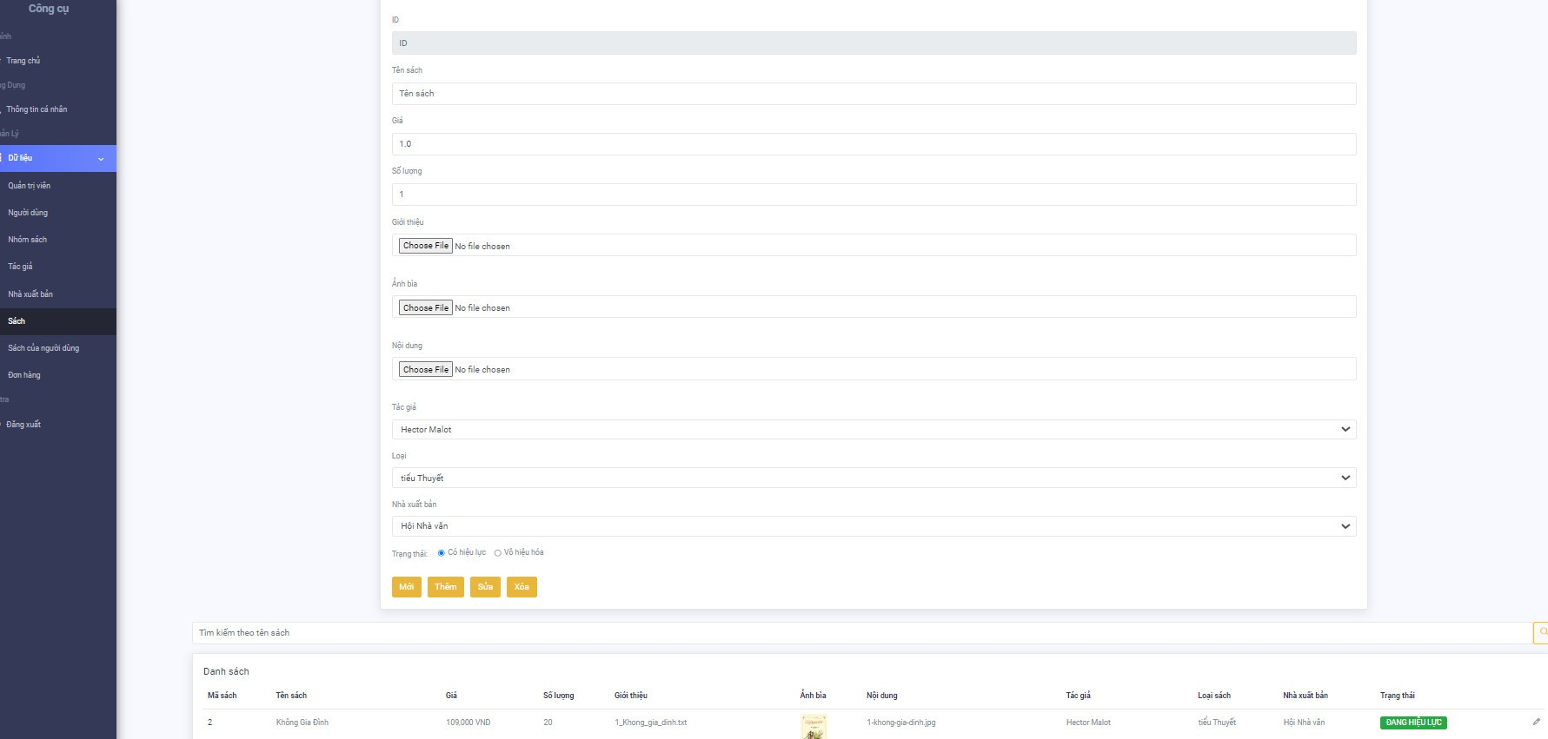

**Mô tả hoạt động quản lý (Form quản lý)**

|  |  |  |  |
| --- | --- | --- | --- |
| **TT** | **Điều khiển** | **Sự kiện** | **Mô tả hoạt động** |
| 1 | Thêm | Click | Thêm mới |
| 2 | Xóa | Click | Xóa |
| 3 | Sửa | Click | Thây đổi thông tin |
| 4 | Mới | Click | Trống form |

#### Quản lý khách hàng

**Giao diện:**

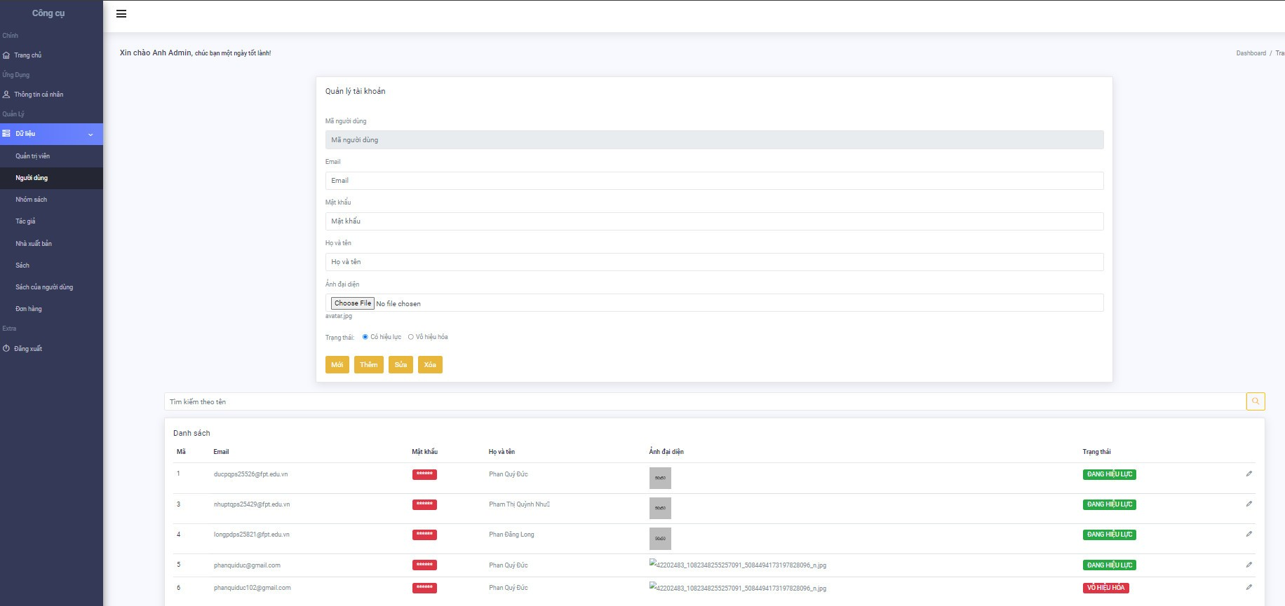

**Mô tả hoạt động quản lý (Form quản lý)**

|  |  |  |  |
| --- | --- | --- | --- |
| **TT** | **Điều khiển** | **Sự kiện** | **Mô tả hoạt động** |
| 1 | Thêm | Click | Thêm mới |
| 2 | Xóa | Click | Xóa |
| 3 | Sửa | Click | Thây đổi thông tin |
| 4 | Mới | Click | Trống form |

#### Cửa sổ quản lý admin

**Giao diện:**

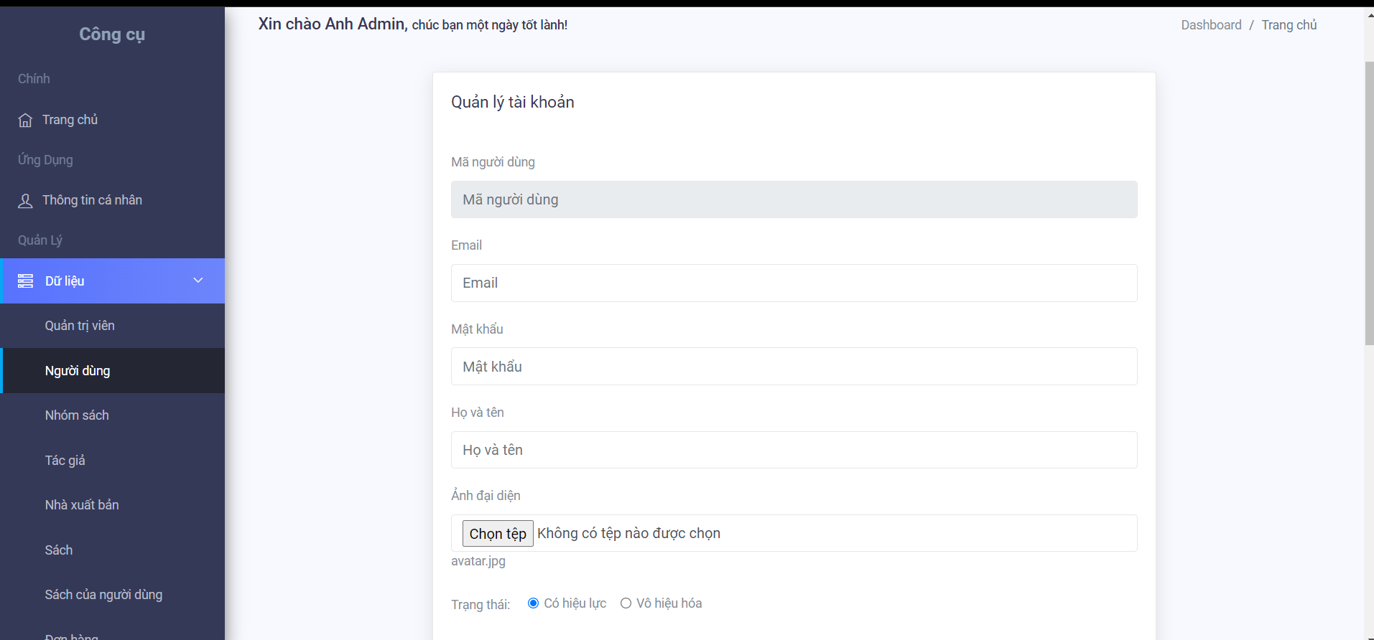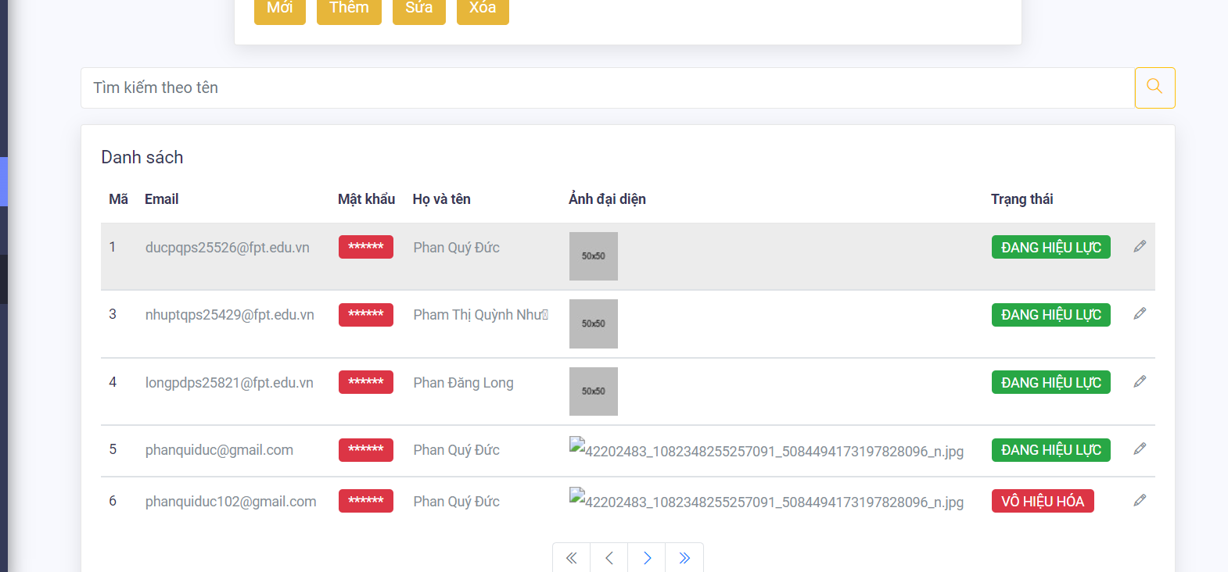

**Mô tả hoạt động quản lý (Form quản lý)**

|  |  |  |  |
| --- | --- | --- | --- |
| **TT** | **Điều khiển** | **Sự kiện** | **Mô tả hoạt động** |
| 1 | Thêm | Click | Thêm mới |
| 2 | Xóa | Click | Xóa |
| 3 | Sửa | Click | Thây đổi thông tin |
| 4 | Mới | Click | Trống form |

#### Cửa sổ Đăng ký

**Giao diện:**

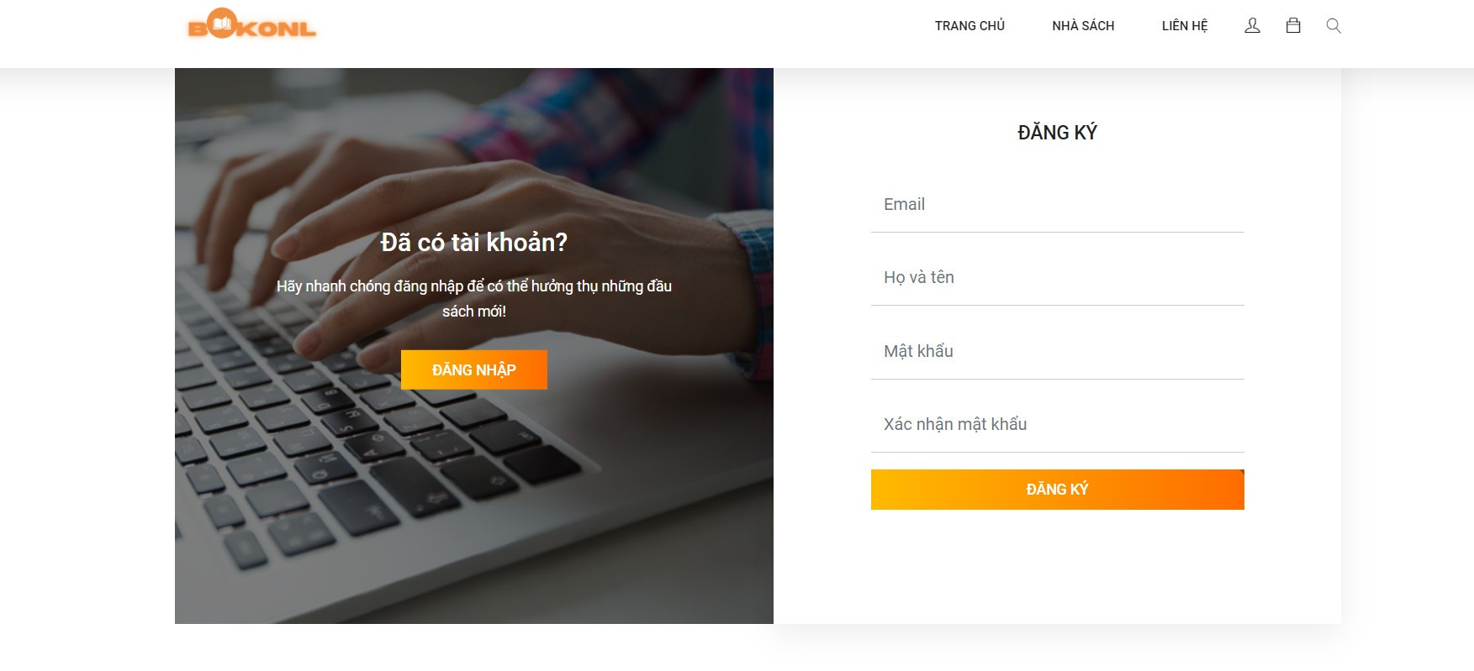

**Mô tả hoạt động**

|  |  |  |  |
| --- | --- | --- | --- |
| **TT** | **Điều khiển** | **Sự kiện** | **Mô tả hoạt động** |
| 1 | Đăng Ký | click | Tạo tài khoản |

#### Cửa sổ chi tiết hóa đơn

**Giao diện:**

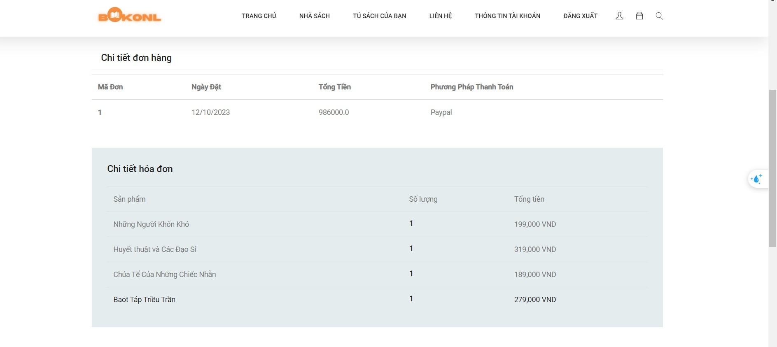

#### Danh sách hóa đơn của khách hàng

**Giao diện:**

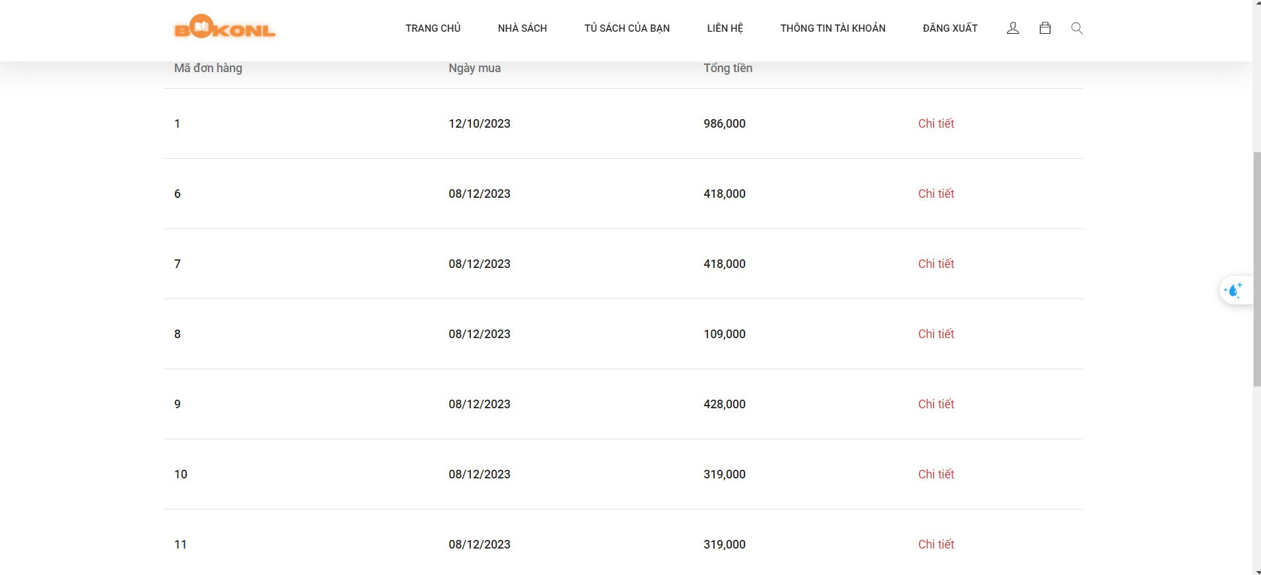

**Mô tả hoạt động quản lý đơn hàng**

|  |  |  |  |
| --- | --- | --- | --- |
| **TT** | **Điều khiển** | **Sự kiện** | **Mô tả hoạt động** |
| 1 | Chi tiết | click | Hiện thông tin chi tiết. |

### Thanh toán

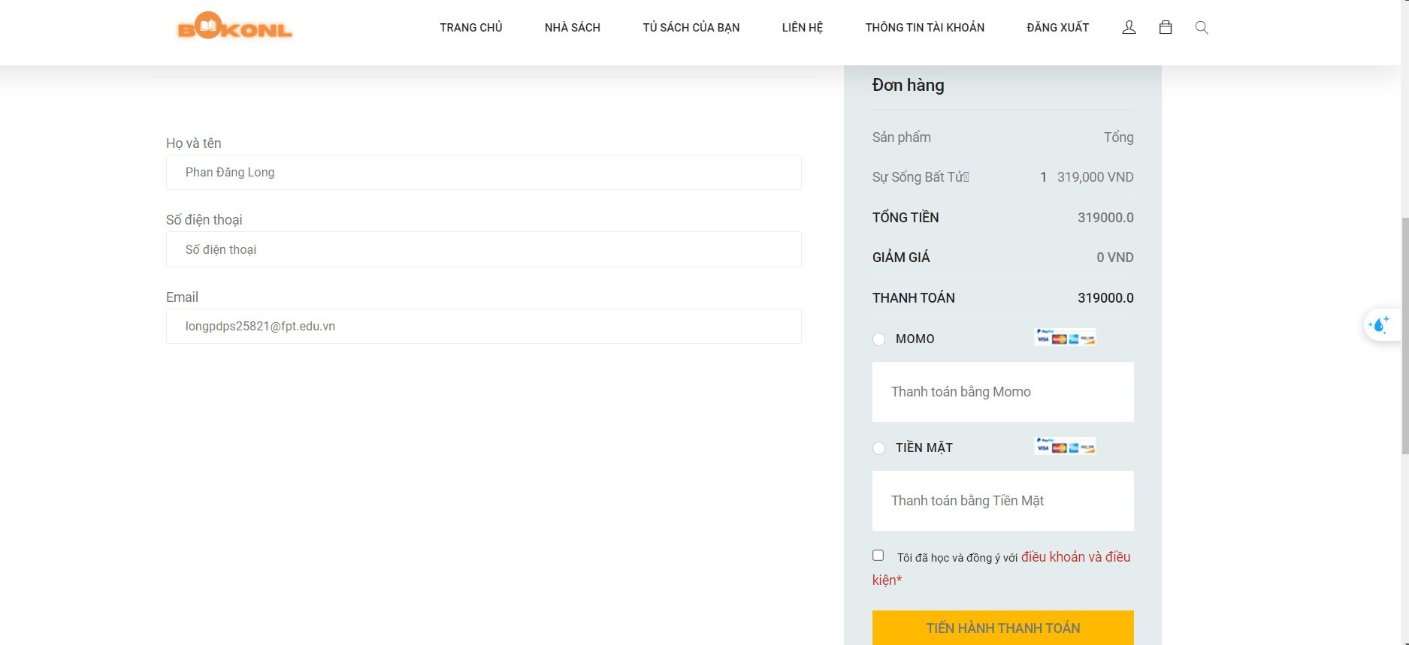

**Mô tả hoạt động**

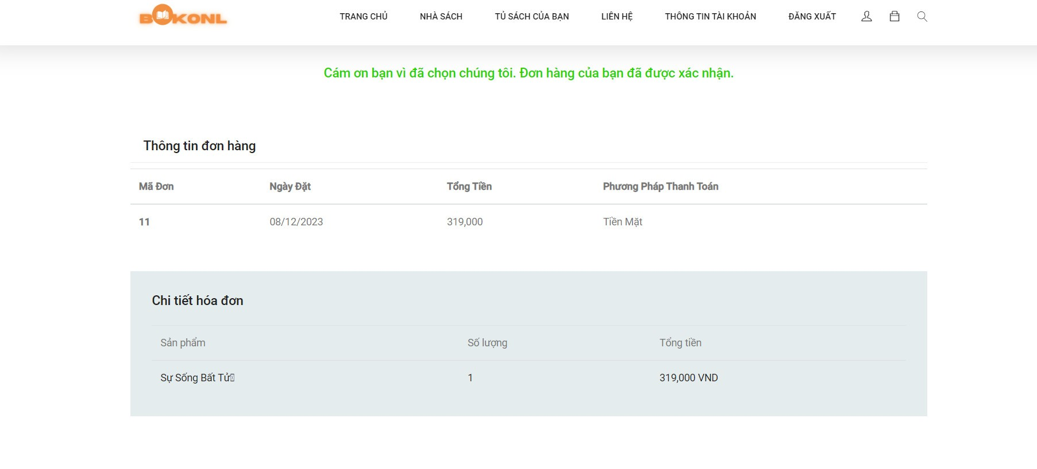

|  |  |  |  |
| --- | --- | --- | --- |
| **TT** | **Điều khiển** | **Sự kiện** | **Mô tả hoạt động** |
| 1 | tiến hàng thanh toÁN | click | thanh toán thành công chuyển đến trang thông tin đơn hàng, buộc người dùng điền đầy đủ thông tin và chấp nhân điều khoản. |

## Tạo CSDL với SQL Server

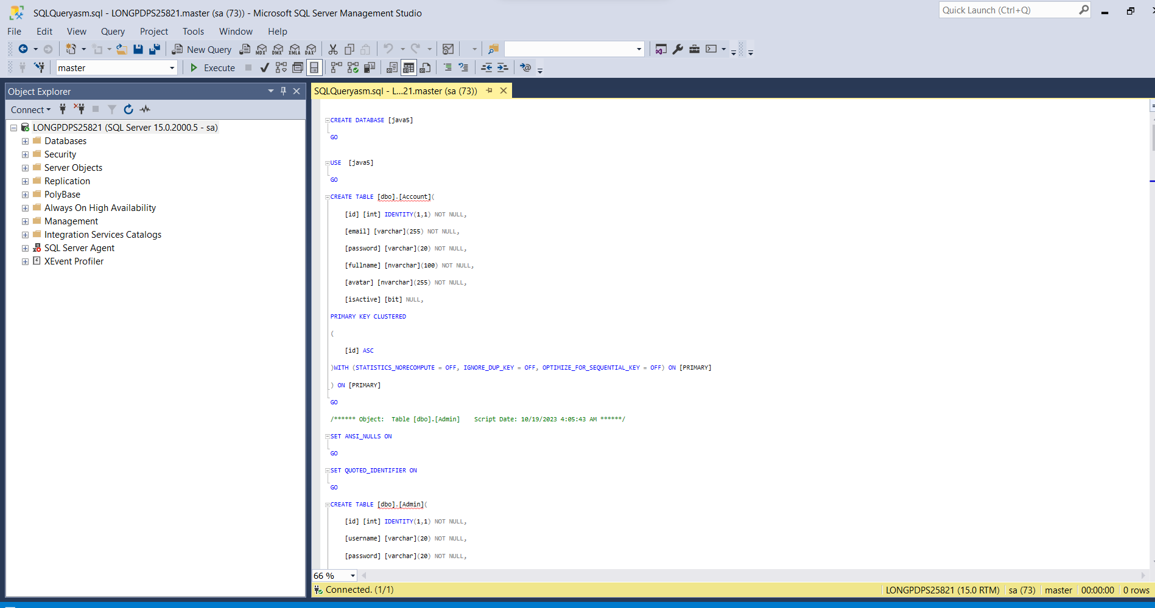

### Sơ đồ quan hệ



### Chi tiết các bảng

## Lập trình CSDL

### Mô hình tổ chức lập trình CSDL

* *Hình và mô tả (DAO+JdbcHelper+Entity+CSDL)*

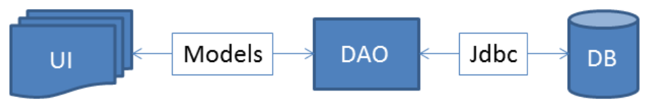

Trong đó:

UI: các thành phần giao diện

DB: cơ sở dữ liệu

Jdbc: là lớp tiện ích cung cấp các hàm tiện ích làm việc với CSDL thông qua câu lệnh sql hoặc lời gọi thủ tục lưu

Model: là các lớp mô tả dữ liệu theo cấu trúc các bảng trong CSDL

DAO: là các lớp thao tác và truy vấn dữ liệu. Nó có nhiệm vụ chuyển đổi Model sang SQL và ngược lại.

Theo mô hình này thì lập trình giao diện làm việc với CSDL thông qua các lớp model. Model như là một gói dữ liệu được sử dụng để giao tiếp giữa giao diện và các thành phần DAO. DAO mới thực sự là lập trình CSDL nó làm nhiệm vụ nhận model từ giao diện, chuyển đổi sang SQL và sử dụng Jdbc để thực hiện các thao tác dữ liệu. Ngược lại thì truy vấn dữ liệu từ CSDL, chuyển đổi thành model để hiển thị lên các thành phần giao diện.

Việc tách thành các phần riêng biệt giúp quản lý dự án tốt hơn, dễ bảo trì nâng cấp hơn.

### JdbcHelper (XJdbc)

* *Mô tả lớp XJdbckj*
* *Hướng dẫn sử dụng các phương thức tiện ích của XJdbc*

**Mô tả:**

XJdbc là lớp tiện ích hỗ trợ lập trình JDBC. Lớp này gồm 3 phương thức được mô tả trong phần hướng dẫn sử dụng sau đây.

**Hướng dẫn sử dụng:**

* XJdbc.**query**(String sql, Object…args): ResultSet
  + Truy vấn dữ liệu từ CSDL
  + Tham số sql: câu lệnh SELECT truy vấn có chứa ?
  + Tham số: args là các giá trị cung cấp cho các dấu ? của SQL
  + Kết quả: ResultSet
* XJdbc.**update**(String sql, Object…args): int
  + Thao tác CSDL (INSERT, UPDATE, DELETE)
  + Tham số sql: câu lệnh INSERT, UPDATE, DELETE có chứa ?
  + Tham số: args là các giá trị cung cấp cho các dấu ? của SQL
  + Kết quả: số bản ghi có ảnh hưởng
* XJdbc.**value**(String sql, Object…args): Object
  + Truy vấn một giá trị từ CSDL
  + Tham số sql: câu lệnh SELECT truy vấn có chứa ?
  + Tham số: args là các giá trị cung cấp cho các dấu ? của SQL
  + Kết quả: đối tượng chứa giá trị truy vấn

### Entity Class và DAO

#### admin và adminDao

**Diễn giải**

|  |  |
| --- | --- |
| **Thành phần** | **Mô tả** |
| Admin | Là lớp thực thể mô tả dữ liệu admin |
| AdminDAO | Là lớp DAO cụ thể hóa các hoạt động truy xuất CSDL với bảng admin   * SQL là các câu lệnh thao tác dữ liệu trên bảng NhanVien |

## Thư viện tiện ích

* + *XImage*

**Mô tả:**

XImage là lớp tiện ích hỗ trợ thao tác với ảnh trong phần mềm. Lớp này gồm 3 phương thức được mô tả trong phần hướng dẫn sử dụng sau đây.

**Hướng dẫn sử dụng:**

* XImage. **getAppIcon()**: Image
  + Lấy icon của app
  + Kết quả: Image
* XImage. **save(File src): void**
  + Thao tác CSDL (INSERT, UPDATE, DELETE)
  + Tham số src: File ảnh muốn lưu
* XImage. **read(String fileName)**: ImageIcon
  + Đọc file ảnh bằng tên nhập vào
  + Tham số fileName: tên file muốn đọc
  + Kết quả: ImageIcon
  + *Xdate*

**Mô tả:**

XDate là lớp tiện ích hỗ trợ thao tác với ngày giờ trong phần mềm. Lớp này gồm 3 phương thức được mô tả trong phần hướng dẫn sử dụng sau đây.

**Hướng dẫn sử dụng:**

* XDate. **toDate**(String date, String pattern) : Date
  + Chuyển chuỗi về định dạng ngày theo mẫu nhập vào
  + Tham số date: chuỗi ngày muốn chuyển sang kiểu Date
  + Tham số pattern: mẫu định dạng thời gian muốn áp dụng
  + Kết quả: Date
* XDate. **toString**(Date date, String pattern): String
  + Chuyển ngày về kiểu chuỗi theo định dạng
  + Tham số date: ngày muốn chuyển sang kiểu chuỗi
  + Tham số pattern: mẫu định dạng muốn áp dụng cho chuỗi đích
  + Kết quả: String
* XDate **addDays**(Date date, long days): Date
  + Bổ sung số ngày vào thời gian
  + Tham số date: thời gian hiện có
  + Tham số days: số ngày cần bổ sung vào date
  + Kết quả: Date
  + *MsgBox*

**Mô tả:**

MsgBox là lớp tiện ích hỗ trợ thông báo trong phần mềm. Lớp này gồm 3 phương thức được mô tả trong phần hướng dẫn sử dụng sau đây.

**Hướng dẫn sử dụng:**

* MsgBox. **alert(Component parent, String message)** : void
  + Hiển thị thông báo cho người dùng
  + Tham số parent: cửa sổ chứa thông báo
  + Tham số message: chuỗi thông báo
* MsgBox. **confirm(Component parent, String message)**: boolean
  + Hiển thị thông báo và yêu cầu người dùng xác nhận
  + Tham số parent: cửa sổ chứa thông báo
  + Tham số message: chuỗi thông báo
  + Kết quả: boolean
* MsgBox. **prompt(Component parent, String message)**: String
  + Thông báo yêu cầu nhập dữ liệu
  + Tham số parent: cửa sổ chứa thông báo
  + Tham số message: chuỗi thông báo
  + Kết quả: String
  + *Auth*

**Mô tả:**

Auth là lớp tiện ích hỗ trợ thao tác với thông tin user hiện tại. Lớp này gồm 3 phương thức được mô tả trong phần hướng dẫn sử dụng sau đây.

**Hướng dẫn sử dụng:**

* MsgBox **clear**(): void
  + Xóa thông tin của người sử dụng khi có yêu cầu đăng xuất
* MsgBox **isLogin**(): void
  + Kiểm tra xem đăng nhập hay chưa
  + Kết quả: boolean
* MsgBox. **isManager**(): void
  + Kiểm tra xem có phải là trưởng phòng hay không
  + Kết quả: boolean

# Kiểm thử phần mềm và sửa lỗi

## DangNhap

|  |  |  |  |  |
| --- | --- | --- | --- | --- |
| **TH** | **Mô tả tình huống** | **Dữ liệu mẫu** | **Kết quả trông đợi** | **Fix** |
| 1 | Đăng nhập để trống tên và mật khẩu |  | Yêu cầu nhập | Ok |
| 2 | Đăng nhập sai tên | Admin1, 0000 | Sai tên đăng nhập | Ok |
| 3 | Đăng nhập sai mật khẩu | 123456, 09999 | Sai mật khẩu | Ok |
| 4 | Đăng nhập đúng | admin, phandanglong123 | Đăng nhập thành công | Ok |

## QuanLy khách hàng

|  |  |  |  |  |
| --- | --- | --- | --- | --- |
| **TH** | **Mô tả tình huống** | **Dữ liệu mẫu** | **Kết quả trông đợi** | **Fix** |
| 1 | Thêm mới nhập đầy đủ thông tin | Phan đăng long,phandanglong23082001@gmail.com,0969440649 | Thông báo thêm mới thành công | Ok |
| 2 | Xóa khách hàng | Pham Thị Quỳnh Như | Xóa khách khỏi danh sách | Ok |
| 3 | Sửa nhân viên | Nguyễn hoàng anh | Thông báo không có khách hàng này này | OK |

## BanHang

|  |  |  |  |  |
| --- | --- | --- | --- | --- |
| **TH** | **Mô tả tình huống** | **Dữ liệu mẫu** | **Kết quả trông đợi** | **Fix** |
| 1 | Khách Hàng |  |  | Ok |
|  | Thêm sách vào giở hàng 2 lần | KHÔNG GIA ĐÌNH * 2 | Không double giá | oke |
|  | Tiến hành thanh toán | Không điền sđt | Thông báo khách hàng điền sđt | oke |
|  | Tạo hóa đơn |  | Tự động tạo khi thanh toán thành công | OK |
|  | Hủy Hóa đơn |  | Xóa tất cả thông tin hóa đơn | 100% |

# KẾT LUẬN

## Khó khăn

- Team có nhiều thành viên bận việc riêng.  
- Nhóm mới làm việc chưa được ăn ý nhiều.

- Khả năng chuyên môn thành viên nhóm còn yếu.

## Thuận lợi

-Tìm Được nguồn file pdf miễn phí.  
- Ít tranh cãi trong khi làm việc.

THE END